Hyperliquid 策略研究与配置尽调
  - 资金费率策略 协议金库与跨资产相对价值
历史数据截止日 2026 年 8 月 31 日 UTC · 研究版本 2026 年 9 月 16 日

1 核心结论与配置判断
Hyperliquid 提供了可观察的资金费收付记录与协议金库表现，但现有证据仅支持有选择地推进尽调，尚不足以批准配置。本报告以官方数据为基础，以 Messari 研究为背景，评估收益质量、执行容量及风险控制要求。
资金费率收益取决于实施方式。 在配置 100,000 USDC 的基准模型中，被动策略扣除估计成本后的回报为 +1.93%，指定进出场规则的回报为 −1.83%。成本分别消耗正毛损益的 22.4% 和 224.6%。低换手方案值得继续验证，当前规则版本暂不宜推进。
HLP 需要进一步解释收益来源。 基于 48 个不规则估值点，现金流调整后的近似回报为 +18.44%，但两个区间贡献了累计对数收益的 94.9%。这支持进一步开展协议尽调，尚不能证明收益可持续或属于可复制的做市 alpha。
策略容量尚未得到证实。 加入随规模变化的冲击成本后，被动策略在 100,000 USDC 下的回报降至 1.83%，在 1,000 万 USDC 下为 0.98%。全部中心情景均未达到示例性的 2% 年度门槛。100,000 USDC 的压力退出时间代理指标 P95 为 44 小时，超过拟定的 24 小时要求。
跨资产对冲受交易时段约束。 所选周末日历下，仅允许常规时段交易的 TSLA 对冲腿休市 65.5 小时，MGC 对冲腿休市 49 小时。休市期间的价格发现本身不能证明套利能够执行。
被动资金费率策略与 HLP 应优先补充验证。当前规则版本保留观察；普通公开金库缺少可比、已核验的业绩；HIP-3 暂限于机制与风险研究。上述分类是研究推进判断，不是投资建议，也不构成可直接比较的收益排名。

2 样本范围与研究方法
主要研究窗口为 2025 年 9 月 1 日至 2026 年 8 月 31 日 UTC。历史观测截至该日，数据提取及文档核验在 9 月 9–16 日进行。事后取数不能证明现行规则在历史期间同样有效。[1]
表 2.1 样本筛选与数据覆盖
研究对象 | 选择原因 | 已核验覆盖及边界
BTC 永续与 UBTC/USDC | 匹配标的，建立资金费率基准 | 每个工具各 365 根日线；8,760 个小时资金费观测。仍需审查封装资产与赎回风险。
ETH 永续与 UETH/USDC | 第二标的，用于比较实施差异 | 日线与小时资金费覆盖相同；历史可执行报价未核验。
HLP | 公开协议金库案例 | 合并去重后 48 个估值点；115,522 条账本事件。回报仍为近似估计。
普通公开金库 | 管理人筛选范围 | 当前记录不等于历史准入名单；不作可比业绩排名。
TradeXYZ TSLA 与 GOLD | 股票及商品对冲案例 | 仅分析时段与合约规则；缺少同步外部报价。

HLP 初始 allTime 序列仅含 27 个观测；合并 month 与 allTime 历史后得到最终 48 个。缺失观测不按零收益处理。历史订单簿、美元 OI、分时点费率及完整持仓历史仍不齐全。
表 2.2 纳入与排除规则
标准 | 处理要求
工具与历史 | 核验映射；争取至少六个月共同可用观测。覆盖更短的对象仅作描述性案例。
数据质量 | 对齐 UTC 时间、去重并调查缺口；仅使用决策时已知信息。
金库筛选 | 按策略说明、历史长度、完整性与规模评估，不按近期 APR 选样。
缺失或关闭样本 | 筛选日志保留关闭、表现弱及无法核验的对象；不倒推历史成员资格。

证据分为已核实观测、研究推断、模型估计与待尽调事项。无法重建完整历史成员名单时，金库分析限定为案例研究。公开记录不能独立证明经审计回报、管理人的完整 AUM 或组织能力。

3 市场结构与策略机会
BTC 与 ETH 资金费率为正的小时占比分别为 81.5% 和 83.0%。两者小时费率中位数均为 0.125 bps，均值分别为 0.069/0.070 bps；直接正负切换分别有 736/764 次。负费率区间的持续时间中位数为两小时，最长为 45/64 小时。两者 4 月的月均值均转负。因此，多数时间为正与显著的费率反转风险可以同时存在。
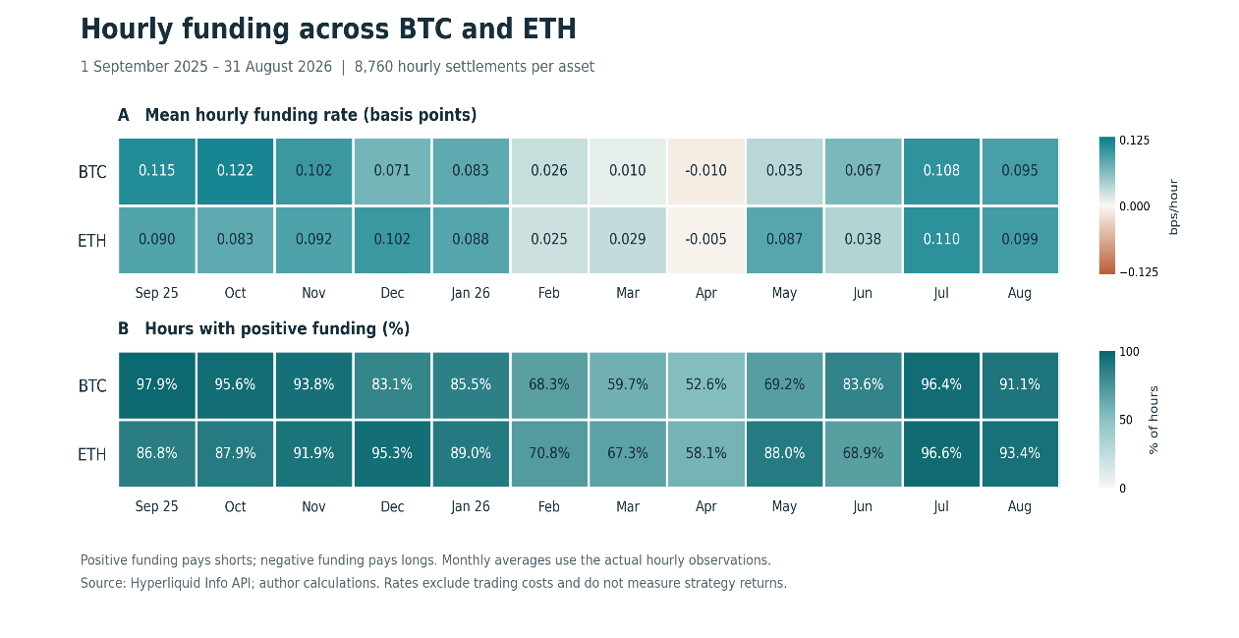
图 3.1 月度资金费率分布摘要。每个标的包含 8,760 个小时观测。来源：2026 年 9 月 9 日提取的 Hyperliquid Info API 数据及作者计算。资金费率不等于策略收益率。
按映射后的标的数量计算，UBTC/UETH 现货成交量仅为对应永续成交量的 1.90%/1.48%。现货流动性需要单独评估；成交量不能代表可执行深度。
指标 | 在研究中的用途
现货与永续可交易基差 | 同时点、给定规模下，卖出永续与买入现货的 VWAP 差异，未扣费用。
Mark 与 Oracle 偏离 | 观察估值与参考价格差异及抵押风险。
资金费率 | 按对应持仓及预言机价格计算的小时现金流。

历史流动性环境使用 BTC 日内 log(high/low) 划分：最高十分位定义为压力环境，共 37 日；第 40–60 百分位定义为正常环境，共 73 日。这是事后分类，不是入场信号。历史点差与深度分布、OI 及集中度仍未核验，第 6 章因此提供明确标注的模型诊断。历史保证金档位、全仓与逐仓处理及规则生效情况也需重建。Messari 的 HYPE 资金费率图是该代币在各市场的指标，不能代替 Hyperliquid 所有合约的数据。[2, 6]

4 资金费率策略构建与净收益检验
条件回放以 100,000 USDC 起始，假设 USDC 等于美元。每个标的最多用权益的 20% 买入现货，并做空等量标的单位的永续，按两腿中较高的参考价格确定数量。另配置 40% 作为永续抵押，至少 20% 保留为现金。回报分母涵盖全部资本，现货不重复计入抵押；闲置资本收益设为零。
表 4.1 固定策略设定
项目 | 规则
被动基准 | 维持两组对冲，每日 04:00 UTC 再平衡，接受资金费率正负变化。
信号与时序 | 00:00 根据已完成的 72 小时资金费观测决策，在 04:00 结算后执行。
入场 | 将历史均值外推 30 日；预计资金费须超过往返成本的 1.5 倍。
流动性与基差 | 整个目标数量不超过各腿前一日标的数量成交量的 0.1%；前收盘两腿价差绝对值低于 100 bps。
退出 | 历史均值不再为正，或任一筛选条件失效时平仓；再次入场须重新满足门槛。
共同止损 | 四小时抵押额／名义敞口代理比率低于 50% 时永久退出；计入期末平仓成本。

在持仓不变的区间内，净损益由两腿价格损益及资金费组成，再扣除费用、额外执行成本和融资成本：
S/P 表示现货／永续价格，q 表示正的匹配数量，O 表示结算预言机价格，F/X/B 分别为费用、额外执行成本及融资／其他成本。资金费按结算时持仓与预言机价值每小时结算。由于缺少历史结算预言机价格，回放使用最近一根已完成四小时现货 K 线收盘价替代。先结算再交易，新仓不领取已结算时段的资金费。开盘价和期末收盘价只是价格参考，未经核验为真实成交价。[2]
费用采用固定情景：9 月 10 日观察到的现货 7 bps、永续 4.5 bps taker 费率，加上每腿每次交易 2 bps 执行成本。未重建历史费率及折扣。基准模型的 14 日加权成交量低于 60 万。往返预算约为单腿名义金额的 31 bps，因此入场门槛为 46.5 bps。融资、跨桥／服务费用和现金收益均假设为零。实际成交价中已包含的滑点不得再次扣除。[3]
表 4.2 以全部资本为分母的条件绩效
指标 | 被动版本 | 规则版本
净收益率 | +1.93% | −1.83%
日收益年化波动率 | 0.37% | 0.36%
Sharpe / Sortino | 5.19 / 8.73 | −5.14 / −5.74
日收盘最大回撤 | −0.10% | −2.19%
最差日／滚动七日 | −0.08% / −0.07% | −0.08% / −0.19%
自回撤谷底恢复时间 | 19 日 | 截止日未恢复
双腿换手金额／平均权益 | 7.09× | 42.74×
成本／正毛损益 | 22.4% | 224.6%
5–8 月净收益率 | +0.75% | −0.84%

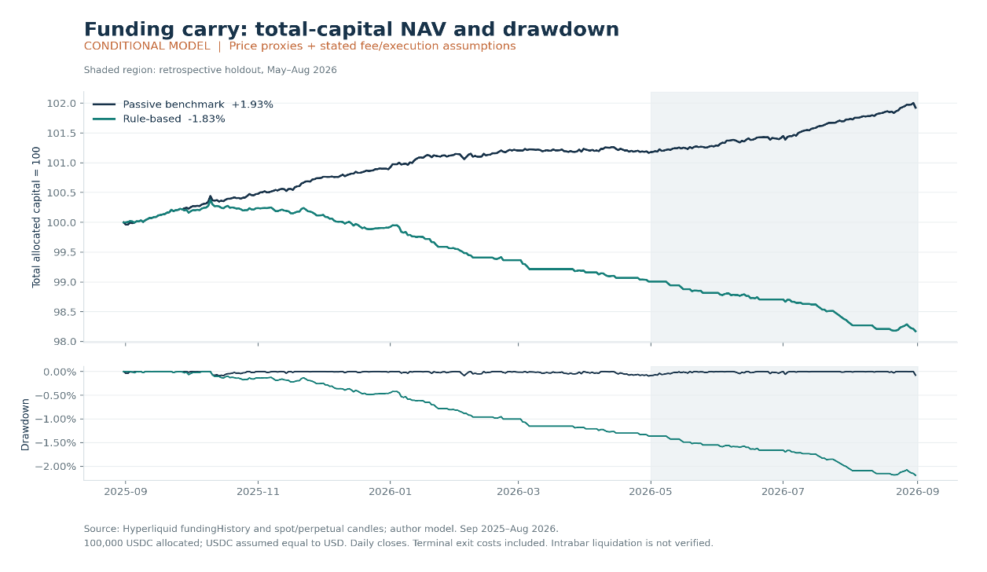
图 4.1 全资本净值与日收盘回撤。阴影区域为事后划定的留出区间。来源：官方 API 观测及作者模型。
日收益以 365 日年化。Sharpe 的现金基准与 Sortino 的目标均为零；下行偏差包含全部交易日。这些比率不能证明策略可承受日内保证金压力，也不能验证运营可靠性。
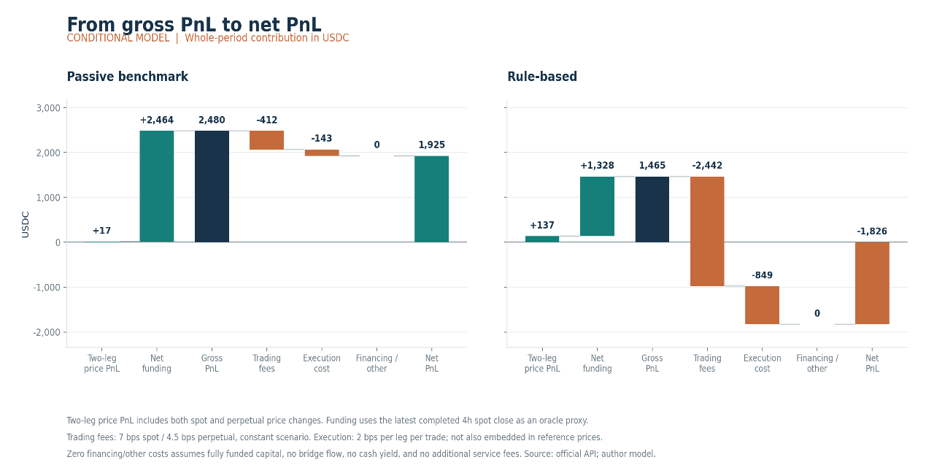
图 4.2 价格损益、资金费与净损益对账。费用以 USDC 计，为模型估计，并非已核验的实际交易费用。
被动策略毛损益为 2,480 USDC，扣费后为 1,925；规则版本毛损益为 1,465，成本却达到 3,292。50 次非期末退出中，41 次由流动性条件失效触发。BTC/ETH 持仓段中位数仅四／两日，削弱了 30 日回本假设。删除该筛选条件后的诊断回报为 +0.81%，仍不能证明可执行性。
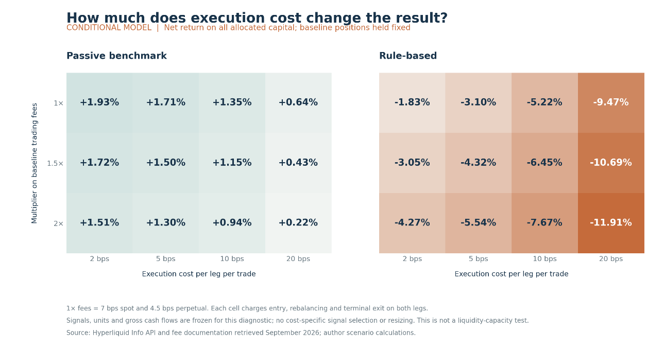
图 4.3 固定基准持仓路径下的成本敏感性。矩阵改变费用，不重新运行入场决策。
5–8 月为事后留出区间，因为此前已查看全期资金费率。24/72/168 小时窗口与 1/1.5/2 倍成本缓冲组成的九组参数均亏损，范围为 −2.73% 至 −0.97%。固定持仓后，将费用翻倍、执行成本提高至 10 bps，回报变为 +0.94%/−7.67%。真正的前瞻验证仍未完成。

5 HLP 与公开金库
HLP 当前官方说明包含做市、清算、向 Earn 供给 USDC 以及交易费收入。各项机制的历史生效时间与交易归因仍需核验；总体利润不能证明可复制的管理人 alpha。[4]
绩效核验。 官方账本包含 55,171 笔存入、60,128 笔提取、221 笔所持金库间再配置，以及两笔合计 6.96 USDC 的其他转入。内部再配置不计入外部现金流。母账户价值已包含所持金库余额，再加子金库会重复计算。所观察到的外部提款佣金及平仓费用均为零。[1, 5]
精确时间加权收益需要每次外部现金流前后的即时估值：

其中 V−/V+ 分别为现金流前／后的价值，CF 为外部现金流。现有记录不具备这些估值，因此使用 2025 年 9 月 3 日至 2026 年 8 月 31 日的 48 个不规则估值点形成 47 个区间。按现金流实际发生时间确定修正迪茨法权重，再几何链接各区间收益。波动期间的大额资金流可能扭曲这一近似值。[15]
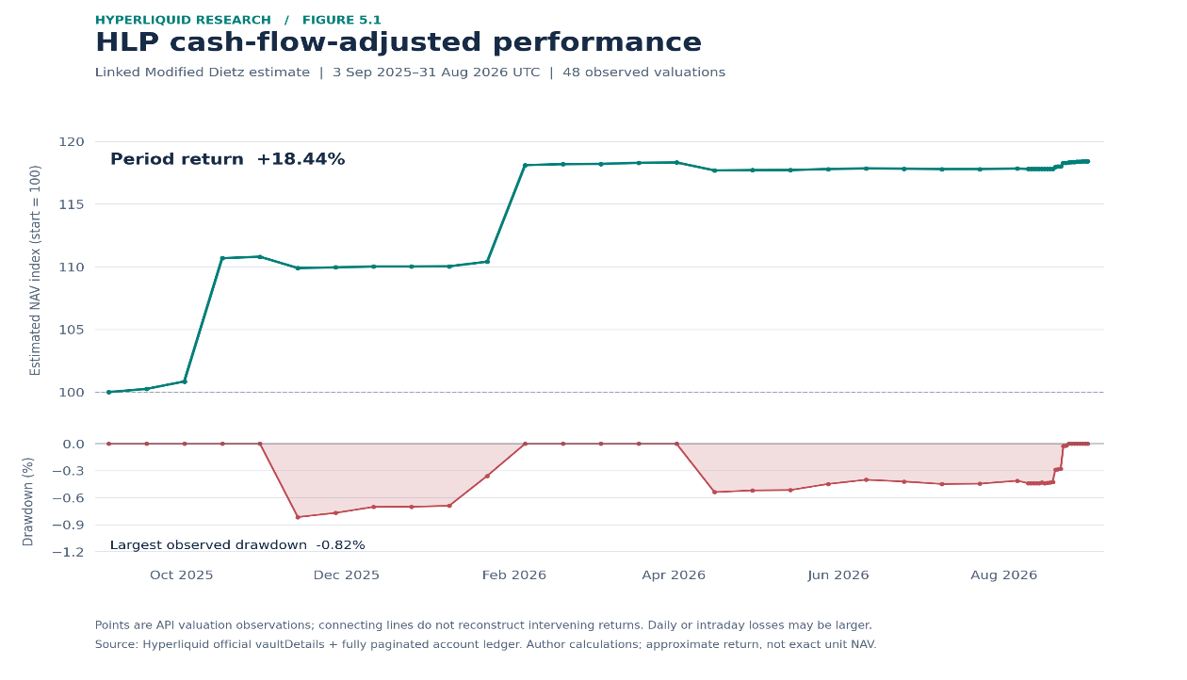
图 5.1 现金流调整后的近似净值及观测区间回撤。来源：官方账户历史与账本，作者采用修正迪茨法重建。稀疏估值无法衡量日内或逐日最大回撤。
估计回报为 +18.44%，观测估值点之间的最大回撤为 −0.82%。单个区间的利润对账残差绝对值最大为 13.71 USDC；累计 139.95 USDC 差异保留为未解释项，不分配给任何策略。
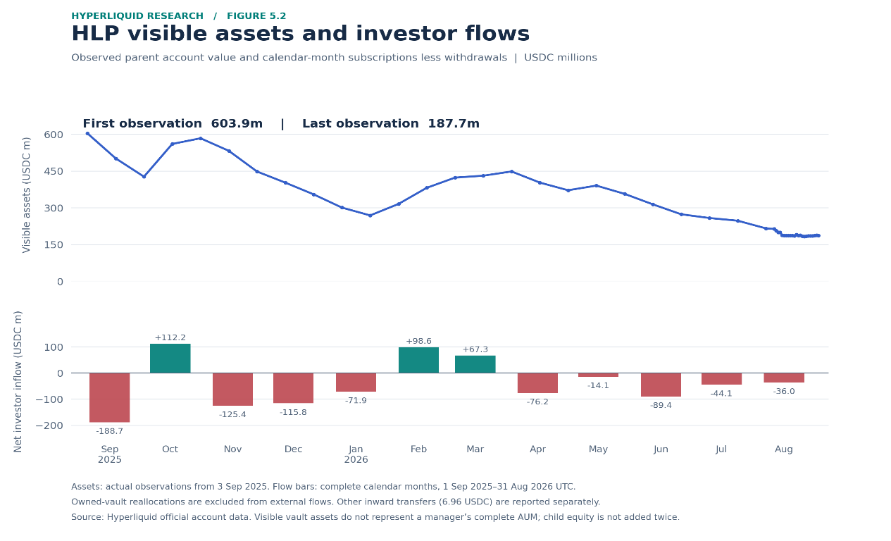
图 5.2 可见资产规模与外部资金流。端点区间与自然月区间不同；月度柱形包括首次估值之前的 9 月 1–3 日现金流。
可见资产由 603.9 百万降至 187.7 百万 USDC。在估值端点之间，约 477.8 百万净流出抵消了 61.6 百万利润。按自然月统计，投资者净提款合计 483.5 百万。资产收缩主要由赎回解释，但赎回动机未经核实。
最强的两个区间为 2025 年 10 月 1–15 日与 2026 年 1 月 21 日至 2 月 4 日，合计贡献累计对数收益的 94.9%。这不能识别具体盈利日或收益机制。尚无法归因的资金费、交易、库存、费用分配及利息仍属待核实事项。
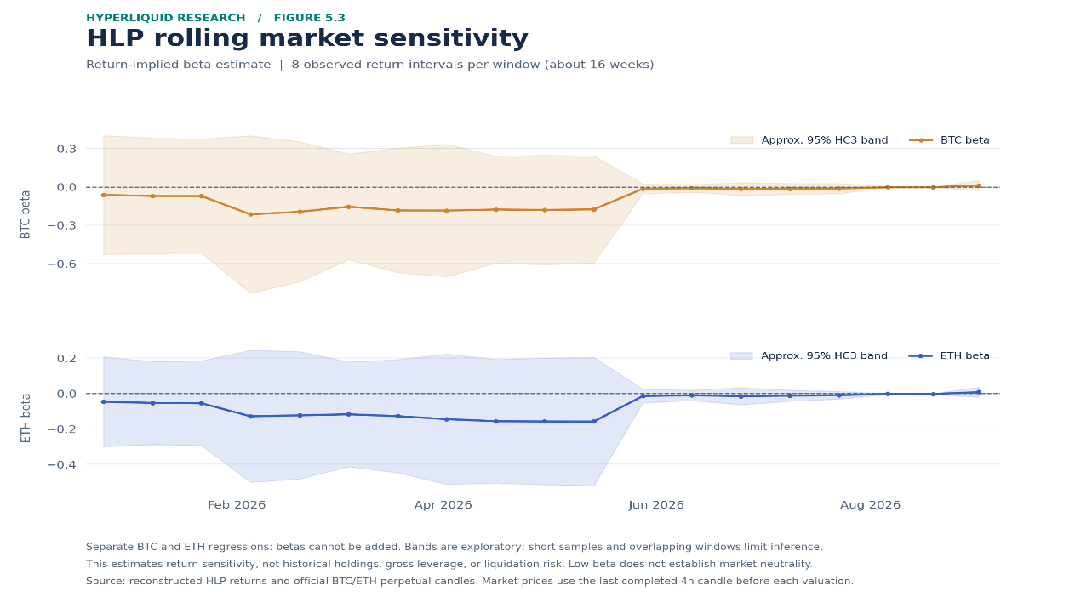
图 5.3 分别对 BTC 与 ETH 估计的滚动 beta，窗口包含八个约双周收益区间，附近似 HC3 不确定性区间。这是收益回归，不是持仓重建。
市场收益使用各估值时点之前最近一根已完成四小时永续 K 线。最新 BTC/ETH beta 约为 0.011/0.008，两者区间均包含零；系数不能相加当作敞口权重。低 beta 无法排除非线性清算损失。历史总／净敞口、杠杆、集中度与换手仍需持仓记录。普通金库需完成同等对账。金库可见资产不等于管理人的完整 AUM；未经确认的链外对冲不在核验范围内。

6 执行成本与策略容量
容量必须同时满足回报、退出时间与抵押约束。配置规模从 25,000 至 1,000 万 USDC，沿用第 4 章的资本结构。每腿的额外冲击成本比例等于系数乘以前一日 log(high/low)，再乘以交易数量与该日标的数量成交量之比的平方根。中心系数为 0.5，敏感性系数为 0.25/1.0。该未经成交校准的模型叠加于交易费及 2 bps 执行成本下限，其包络不是置信区间。
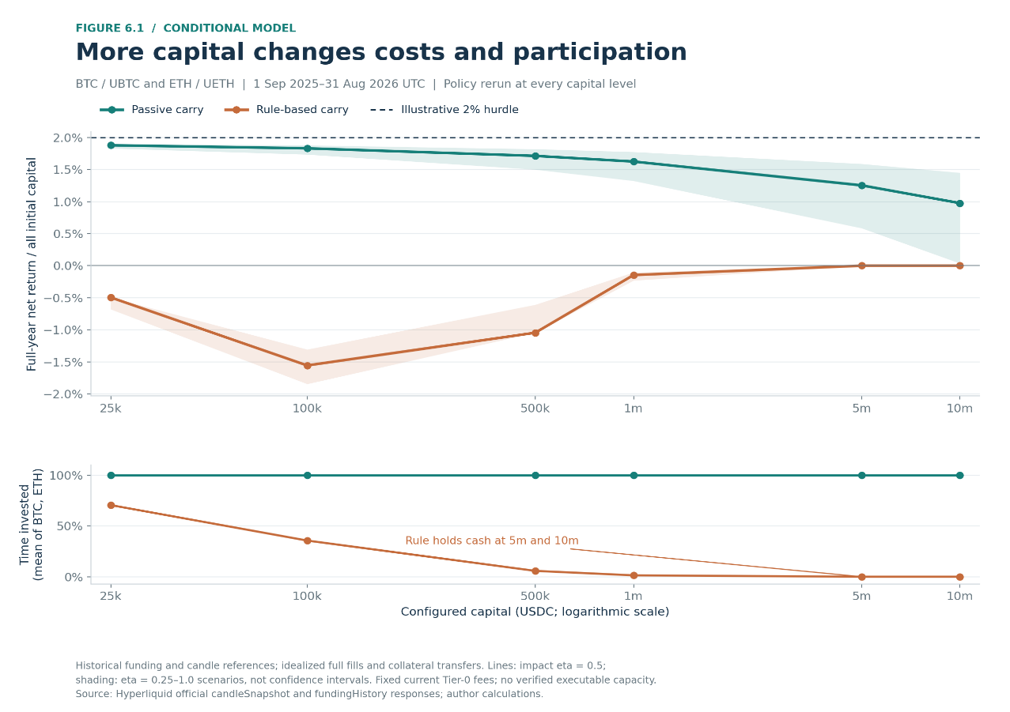
图 6.1 配置规模与净收益及参与度。每个规模／系数组合均重新运行策略，规则版本的入场预算包含预计冲击。来源：官方 K 线与资金费数据及作者情景模型。
被动策略中心回报从 25,000 USDC 下的 1.88%，降至 100,000 下的 1.83% 与 1,000 万下的 0.98%。规则版本分别为 −0.49%、−1.56% 和 0.00%；在 500 万和 1,000 万下没有建仓。零回报表示现金闲置，并非交易表现改善。参与度变化也解释了 100,000 USDC 规则结果与第 4 章的差异。完全成交和无摩擦抵押调拨仍是理想化假设。
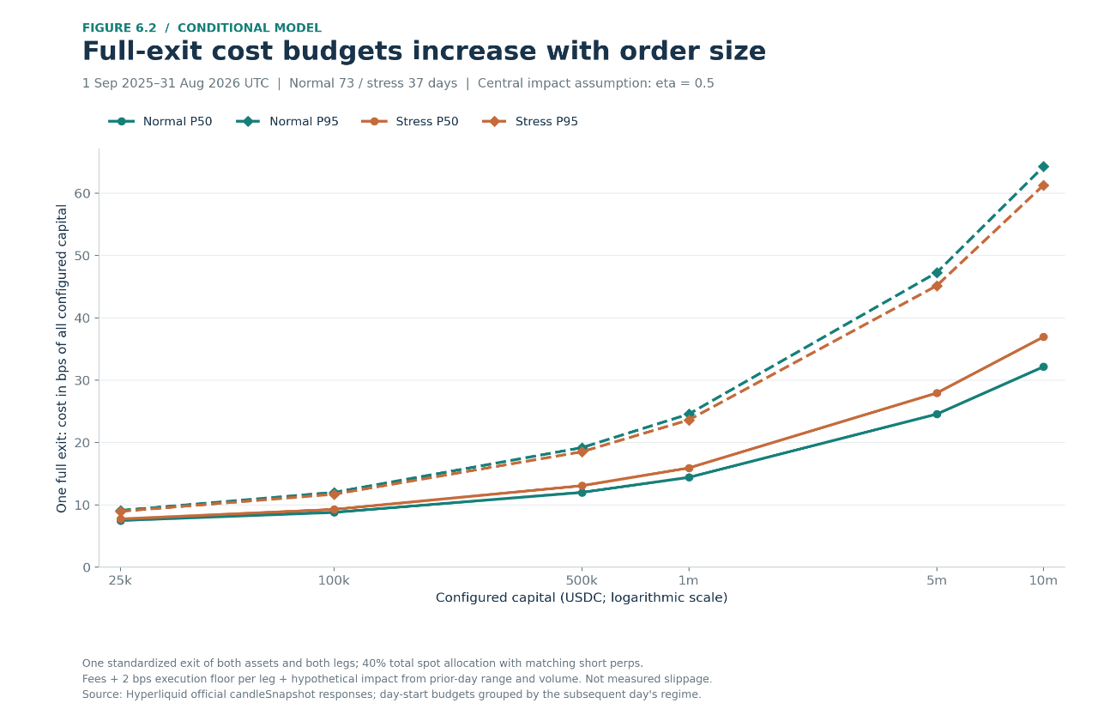
图 6.2 相对于全部资本的全量退出成本预算。以前一日信息建模，再按随后实际出现的环境分组：正常 73 日、压力 37 日。
100,000 USDC 下，正常环境退出成本预算的 P50/P95 为资本的 8.79/12.01 bps，压力环境为 9.27/11.71 bps。这些是模型预算；压力 P95 更低不能证明真实压力执行更便宜。
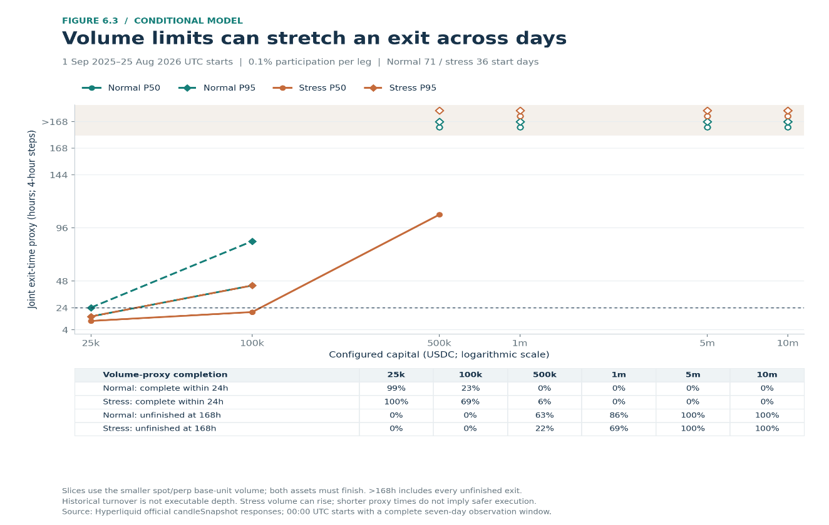
图 6.3 联合退出时间代理指标及未完成案例。每片最多占各腿四小时标的数量成交量的 0.1%，两个标的均完成才算退出。完整七日窗口对应正常 71 个、压力 36 个起点。
100,000 USDC 下，正常环境退出时间 P50/P95 为 44/84 小时，压力环境为 20/44 小时。500,000 下，正常起点的 63.4% 与压力起点的 22.2% 在 168 小时后仍未完成。压力时段成交量增加可以缩短代理时间，却不代表深度改善。这些诊断既不作为图 6.1 的额外费用，也不是经过核验的联合执行模拟。
示例性准入条件为：年度净回报至少 2%，95% 的压力退出在 24 小时内完成，且不突破抵押缓冲。所有中心回报情景均未达标；实际容量尚未证实，不等于测得容量为零。若使用优先级竞价，还需计入相应成本：IOC 按成交名义金额计费，ALO 挂单可能未成交也收费。队列竞争、库存与逆向选择需订单级证据；仅靠 L2 快照不能复现做市表现。[7]

7 尾部风险与运营风险
尾部损失可能在对冲、抵押与流动性保护同时失效时出现。价格上涨可以耗损永续空头抵押，而对应现货盈利却无法及时用作保证金。现金储备必须在相关账户模式下合格且可调拨，才能提供保护。基于标记价格的清算不同于可执行报价。自动减仓可能移除盈利空头，留下现货净多头。[6, 8]
资金费反转、不利基差变化、UBTC/UETH 赎回受损与 USDC 脱锚是不同风险渠道。Unit 的托管、签名与赎回连续性需审查。资金费率策略与 HLP 共用平台、验证者及软件依赖，多种策略不能消除共同故障风险。[9]
HLP 当前条款规定，从最近一次存入起锁定四天；其他金库需逐一核实。满足提款资格、完成持仓变现及取得可在外部使用的资金，是不同阶段。缺少生效日期的现行机制只能用于前瞻尽调，不能直接用于历史归因。[4]
联合压力情景应同时考虑价格跳空、负资金费、深度下降及转账延迟，输出全资本损失、最低维持保证金余量、剩余方向敞口及 24/72 小时内可用现金。反向压力测试应找到触及授权损失或抵押约束的条件；稀疏观测不能确定尾部事件概率。
运营审查应测试密钥权限、对账、行情新鲜度、容灾、撤单计时器与事故责任。撤单不等于平仓。第 4 章的抵押代理指标及 HLP 的稀疏回撤均不能验证这些保护措施。

8 HIP3 跨资产相对价值
Messari 研究覆盖 614 个市场周末：相较沿用休市前价格，重新开市参考值的预测误差中位数降低 53%。其目标是外部预言机基准，不是可执行利润。[10]
案例将 TradeXYZ TSLA 与 Tesla 股票配对，将 GOLD 与 CME 微型黄金 MGC 配对，MGC 每张对应 10 金衡盎司。HIP-3 历史合约乘数及参考定义尚未核验。TSLA 需核对公司行动与融券；GOLD 需区分现货参考与滚动期货，选定到期合约，并处理基差、换月与交割。两者均涉及币种转换、融资与分账户抵押。[11, 12]
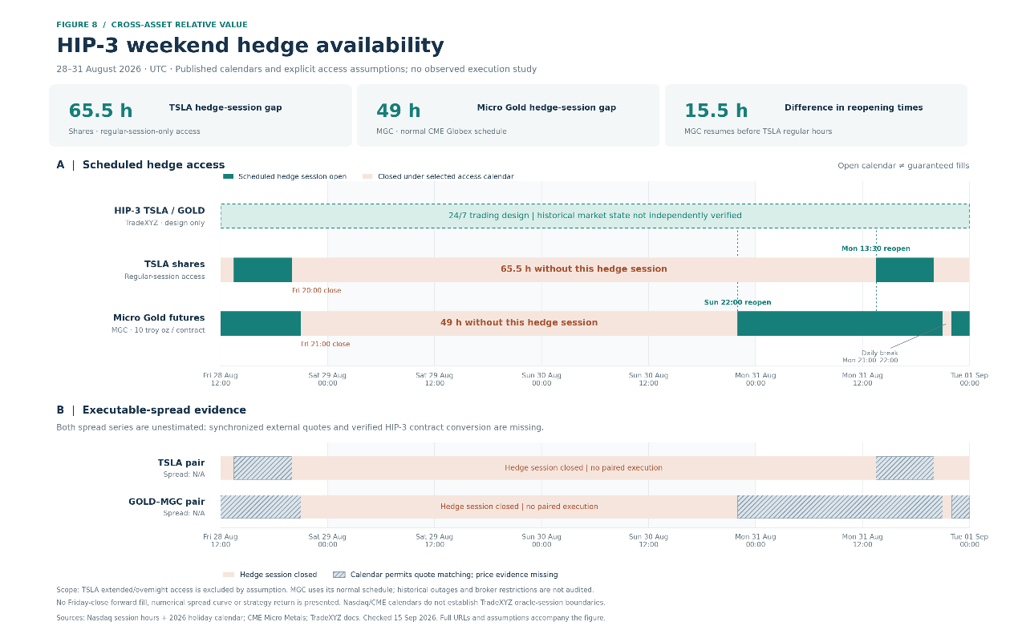
图 8 2026 年 8 月 28–31 日 UTC 的交易时段及证据地图。TSLA 对冲腿假设仅可在常规时段交易，MGC 使用标准 CME 日历。缺少同步价格的部分保留 N/A。日历重建并非平台运行审计。
外部市场开市时，应在单位标准化后比较同步、正确买卖方向的报价，并计入全部成本。休市期间，周五价格不能支持新的双腿交易，已有对冲可能也无法调整。图中 TSLA/MGC 分别休市 65.5/49 小时。实际券商权限、节假日及夏令时共同决定可交易时间。[11, 13]
重新开市时，跳空、停牌与部分成交都可能留下剩余风险。预言机收敛或指示性竞价价格不能保证对冲成交。应提前为两处账户备足资金，并检验压力保证金、资金转移与联合退出要求。缺少有日期的合约规则、同步报价、确认的交易权限及实际成本时，本章仅作为机制与风险案例，不估算跨市场策略回报。

9 管理人尽调与证据缺口
公开行为只是管理人评估的一部分。HLP 值得开展协议尽调；普通金库在完成业绩对账及确认全部账户范围之前，仍停留在筛选阶段。
尽调维度 | 所需证据
策略与研究 | 经济机制、数据来源链路、样本外测试、过拟合控制。
业绩完整性 | 全部账户、链外对冲、资金流、费用及独立对账。
风险控制 | 硬限额、联合压力测试、越权批准与事故记录。
基础设施 | 延迟、拒单、行情滞后、容灾及紧急撤单测试。
团队 | 职责、人员离职、接任安排与独立风险监督。
运营 | 密钥治理、权限、托管、服务商及赎回条款。

每份研究卡依次记录支持证据、反对证据、未解决问题及继续尽调条件。未知控制应标记为未核验，不能自动判为失效。推进条件是业绩可对账、限额范围明确且权限控制经验证；重大矛盾或拒绝核验应暂停推进。
HLP 是协议金库，普通金库也不自动等同于独立管理账户 SMA。资产所有权、委托权限、授权约束与提款权需确认。可见资产不能证明完整管理人 AUM。
本研究未开展管理人访谈或私有控制测试。每项证据需记录来源、生效期间、提取日期、复核人及待确认条件；策略、人员、权限或风险发生重大变化时应重新评估。

10 持续监控与异常处置
以下是监控设计方案，并非已完成的 SMA 管理。公开 HLP 观测仅支持研究层面的升级处理。限额结合授权、历史分布、压力测试及误报复核校准，统计告警与已确认的硬限额违反需区分。
类别 | 监控指标与调查问题
对冲与方向 | 分标的净／总敞口及 beta；是否对冲失效或出现非预期方向？
保证金 | 维持保证金余量与合格抵押；是否出现缺口或转账受阻？
执行 | 滑点、拒单及未对冲时长；源于市场冲击还是系统故障？
绩效 | 回撤、损益残差与集中度；是预期损失还是风格漂移？
运营 | 数据时效、对账及人员／权限变化；是否限制风险或重启尽调？

模拟事件。 假设总资本 100 万 USDC，分标的净敞口限额为 2%，临时超限最多持续 60 秒。一笔 40,000 USDC 的 ETH 现货成交在对冲拒单后，持续 90 秒未匹配。新鲜持仓与去重成交确认敞口为 4%；假设日志提示 nonce 冲突。应要求执行方确认共用签名者、受影响账户及失效保护。[14]
暂停新入场，核对未完成订单，再通过获授权路径补充对冲，或在执行限额内减持现货。研究员记录调查；重大或未解决风险升级至风险负责人及研究主管。关闭事件需要持仓对账、限额恢复、修复测试通过及独立重启批准。所有阈值均为示例。
每日核对余额、资金流、费用、资金费及损益；每周复核策略偏离、限额与事故；每月更新研究对象范围，包括关闭状态、可见资产、独立核实的 AUM、人员及授权。重大事件即时升级。每项行动均需责任人、期限与关闭证据，缺失数据维持未知状态。

11 投资观点与判断失效条件
被动资金费率策略进入执行验证。 资金费多数时间为正、换手较低，支持继续研究收益机制。配置之前须取得同步报价与成交、分时点费率、已核验的资金费估值、代币赎回审查及联合保证金／退出测试。持续负资金费、不利基差或使回报低于门槛的全部成本都会削弱判断。目前仍未满足示例性容量条件。
当前规则版本保留观察。 高成本、短持仓期及多组参数下的亏损，与预期的 30 日回本逻辑矛盾。重新考虑需预先锁定修订规则，并使用真正新增的验证数据。事后删除高成本筛选条件不足以改变判断。
HLP 进入协议尽调。 经对账的正利润支持进一步研究，但两个区间的收益集中及稀疏估值阻止了持续性判断。需补齐高频估值、历史持仓、机制生效日期、交易归因及赎回／控制证据。如果可归因收益重复出现，且压力损失与流动性满足要求，将加强判断；若依赖特殊收入、隐蔽库存风险或受损提款能力，则削弱判断。
普通金库仍属证据不足。 选择之前必须具备可比的现金流调整业绩、完整账户、链外对冲及管理人控制证据。关闭标签本身既不能证明表现差，也不能证明违规。
HIP-3 保留为条件性研究。 估计收益之前，须核实合约匹配、券商权限、融券、同步可执行价格，并预置足以覆盖压力的抵押。参考标的不匹配或无法维持对冲，将使表面套利失效。
现有对齐观测尚不足以确定策略间正常／压力相关性。共同的 Hyperliquid 结算、抵押与流动性依赖仍是组合约束。尚无研究对象达到证据完整的配置标准。

资料来源
图表结合官方观测、明确标注的模型与日历重建。下列链接支持机制说明与研究背景。未核实生效日期的规则不倒推适用。文档交叉核验完成于 2026 年 9 月 16 日。
[1] Hyperliquid Info API
[2] Hyperliquid 资金费机制
[3] Hyperliquid 费用
[4] Hyperliquid 协议金库
[5] Hyperliquid 账户图表口径
[6] Hyperliquid 保证金机制
[7] Hyperliquid 优先级费用
[8] Hyperliquid 自动减仓
[9] Unit 官方文档
[10] Messari Hyperliquid 周末市场价格发现研究
[11] CME 微型黄金合约规则
[12] Hyperliquid HIP-3 框架
[13] Nasdaq 交易日历与时段
[14] Hyperliquid nonce 与 API 钱包
[15] GIPS 收益计算方法指引

